Российская Федерация

Псковская область Пустошкинский район

СОБРАНИЕ ДЕПУТАТОВ СЕЛЬСКОГО ПОСЕЛЕНИЯ

«ГУЛЬТЯЕВСКАЯ ВОЛОСТЬ»

РЕШЕНИЕ

от 01 .08.2022г. № 62

д. Гультяи

Собрания депутатов сельского

поселения «Гультяевская волость»

четвертого созыва

**Об установлении границ территории территориальных общественных самоуправлений (ТОС) в сельском поселении «Гультяевская волость»**

В соответствии с Федеральным законом от 06.10.2003 № 131-ФЗ "Об общих принципах организации местного самоуправления в Российской Федерации", Уставом муниципального образования «Гультяевская волость» Пустошкинского района Псковской области, Положением о территориальном общественном самоуправлении на территории сельского поселения «Гультяевская волость», утвержденном решением Собрания депутатов сельского поселения «Гультяевская волость» 13.02.2020 №127 Собрание депутатов сельского поселения «Гультяевская волость» **РЕШИЛО:**

1. Установить границы территории территориального общественного самоуправления (ТОС) «Возрождение» в границах дер. Шалахово, ул. № 2,3,4,5 сельского поселения «Гультяевская волость» Пустошкинского района Псковской области (приложение №1).

2. Определить схему границ территории территориального общественного самоуправления (ТОС) «Возрождение» в границах дер. Шалахово сельского поселения «Гультяевская волость» Пустошкинского района Псковской области (приложение №2).

3. Установить границы территории территориального общественного самоуправления (ТОС) «Новая Жизнь» в границах дер. Шилово сельского поселения «Гультяевская волость» Пустошкинского района Псковской области (приложение №3).

4. Определить схему границ территории территориального общественного самоуправления (ТОС) «Новая Жизнь» в границах дер. Шилово сельского поселения «Гультяевская волость» Пустошкинского района Псковской области (приложение №4).

5. Опубликовать настоящее решение в соответствии с Уставом муниципального образования «Гультяевская волость» и на сайте сельского поселения «Гультяевская волость» www.gultyaiasp.ru

6. Контроль за выполнением настоящего решения возложить на главного специалиста сельского поселения «Гультяевская волость».

Глава сельского поселения

«Гультяевская волость» Л.П. Сохраняева.

Приложение №1 к решению Собрания депутатов сельского поселения «Гультяевская волость»

Описание границ территории территориального общественного самоуправления (ТОС) «Возрождение »

|  |  |
| --- | --- |
| № | Описание |
|
| 1 | Улица .№2 |
| 2 | Улица. №3 |
| 3 | Улица №4 |
| 4 | Улица №5 |

Приложение №2 к решению Совета депутатов

сельского поселения «Гультяевская волость»

Схема границ территории территориального общественного самоуправления (ТОС)

« Возрождение»

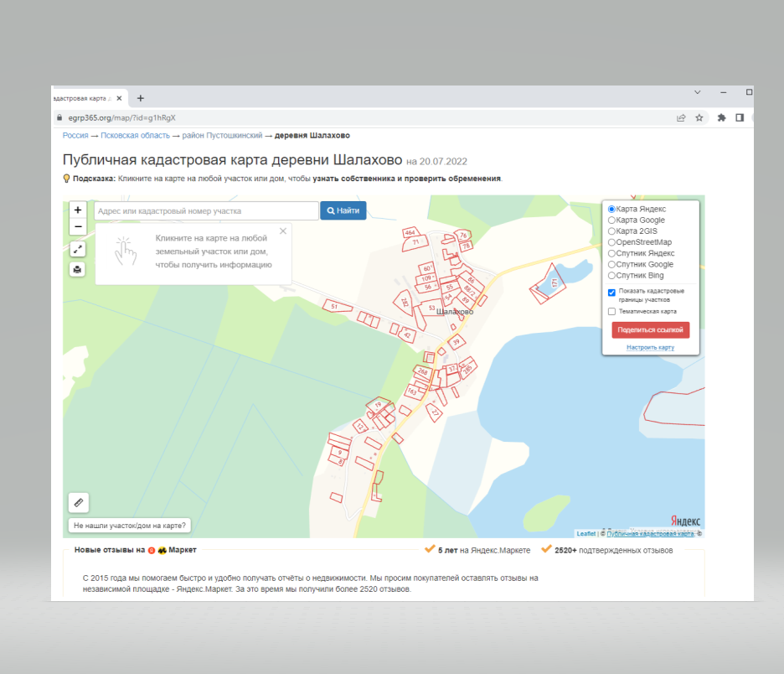

Приложение №3 к решению Собрания депутатов сельского поселения «Гультяевская волость»

Описание границ территории территориального общественного самоуправления (ТОС) «Новая Жизнь »

|  |  |
| --- | --- |
| № | Описание |
|
| 1 | Улица .№1 |
| 2 | Улица. №2 |
| 3 | Улица №3 |
| 4 | Улица №4 |